Министерство образования и науки Республики Казахстан

Карагандинский индустриальный университет

Кафедра «Технологии искусственного интеллекта»

**Практическая работа №3**

**Формы в HTML-документах**

**Вариант 7**

Выполнил:

студент группы Пи-21

Плотников С.П

Темиртау, 2023 г.

**Цель работы:** изучение способов добавления форм на веб-страницы.

**Задачи:**

1. Изучить теоретический материал

2. Выполнить практическое задание.

3. Ответить на контрольные вопросы.

4. Оформить отчет.

**Практические задания:**

Создать форму-анкету для студента. Предусмотреть ввод таких данных, как ФИО, возраст, выбор города, специальности, вуза, сферы интересов. Также предусмотреть поле ввода для дополнительной информации.

**Отчет о выполнении задания:**

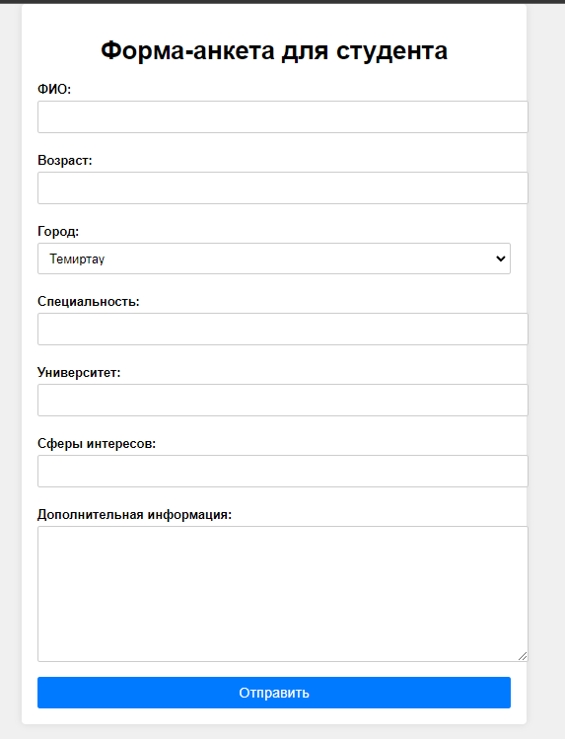

***Листинг 1.***

***<!DOCTYPE html>***

***<html lang="en">***

***<head>***

***<meta charset="UTF-8">***

***<title>Форма-анкета для студента</title>***

***</head>***

***<body>***

***<div class="container">***

***<h1>Форма-анкета для студента</h1>***

***<form>***

***<label for="fullName">ФИО:</label>***

***<input type="text" id="fullName" name="fullName" required>***

***<label for="age">Возраст:</label>***

***<input type="number" id="age" name="age" required>***

***<label for="city">Город:</label>***

***<select id="city" name="city">***

***<option value="Темиртау">Темиртау</option>***

***<option value="Караганда">Караганда</option>***

***<option value="Астана">Астана</option>***

***<option value="Алматы">Алматы</option>***

***<option value="Шымкент">Шымкент</option>***

***<option value="Павлодар">Павлодар</option>***

***<option value="Костанай">Костанай</option>***

***<option value="Актобе">Актобе</option>***

***<option value="Атырау">Атырау</option>***

***<option value="Уральск">Уральск</option>***

***</select>***

***<label for="major">Специальность:</label>***

***<input type="text" id="major" name="major" required>***

***<label for="university">Университет:</label>***

***<input type="text" id="university" name="university" required>***

***<label for="interests">Сферы интересов:</label>***

***<input type="text" id="interests" name="interests" required>***

***<label for="additionalInfo">Дополнительная информация:</label>***

***<textarea id="additionalInfo" name="additionalInfo"></textarea>***

***<button type="submit" onclick="submitForm()">Отправить </button>***

***</form>***

***</div>***

***<div id="success-message" style="display: none;">***

***<h1>Вы отправили анкету!</h1>***

***</div>***

***</body>***

***</html>***

**Контрольные вопросы :**

1. **Для чего используются формы в html документах?**

Формы передают информацию программам-обработчикам в виде пар [имя переменной]=[значение переменной].

1. **Каковы атрибуты тега ?**АCTION Обязательный атрибут. Определяет, где находится обработчик формы. METHOD Определяет, каким образом (иначе говоря, с помощью какого метода протокола передачи гипертекстов) данные из формы будут переданы обработчику.
2. **Как добавить кнопку на форму?**

<INPUT TYPE=submit>

1. **Как добавить радиокнопку на страницу?**

<INPUT TYPE=radio>

1. **Как добавить поле ввода?**

<INPUT TYPE=text>

1. **Как добавить выпадающее меню?**

<select id="city" name="city">

<option value="Темиртау">Темиртау</option>

<option value="Караганда">Караганда</option>

…

</select>

1. **Как добавить поле ввода большого текста**

<TEXTAREA NAME=address ROWS=5 COLS=50>  
</TEXTAREA>